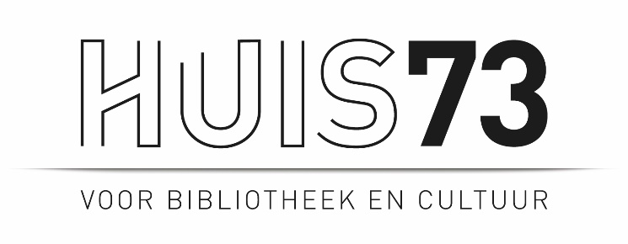

PERSBERICHT

10 juli 2023

**John van Hamond brengt met zijn Foto-expositie ‘Hartjes’ het alledaagse leven van de Bossche Graafsewijk in beeld.   
  
Van woensdag 12 tot en met zaterdag 29 jul is bij Huis73 Den Bosch de foto-expositie *‘Hartjes’* van fotograaf John van Hamond te bezichtigen. Deze inspirerende serie over de Bossche Graafsewijk geeft een gezicht aan onze mede-stadsbewoners. De expositie is gedurende de hele maand juli van maandag tot en met zaterdag gratis te bezichtigen.**

Als documentair fotograaf krijgt John van Hamond de meest uiteenlopende mensen en gebeurtenissen voor zijn camera. Naast zijn redactionele werk voor onder andere NRC en ANP, maakt hij ook op eigen gelegenheid reportages en portretten. Zijn werk heeft altijd een sociale insteek, waarin de mens aan de andere kant van de lens centraal staat.

Een van zijn langlopende projecten is de serie *‘Hartjes’* over de Bossche Graafsewijk, die in juli 2023 te zien is bij Huis73. De Graafsewijk in Den Bosch, beter bekend als de Bartjes, is een volksbuurt met een rauw randje waar tegelijkertijd ook mooie elementen te vinden zijn: er is saamhorigheid, de bewoners zijn zorgzaam en ze dragen hun hart op de tong.

Parallel aan deze expositie toont Willem Twee muziek en beeldende kunst de World Press Photo Exhibition 2023. Waar je in World Press Photo Exhibition verhalen van over de hele wereld ziet, toont John van Hamond juist de Bosschenaren. Door deze exposities aan elkaar te verbinden, brengen Huis73 en Willem Twee het globale en het lokale samen. Beide gecombineerd geven zowel een gezicht aan de mensen ver van ons af en de mensen die het dichtst bij ons staan: onze mede-stadsbewoners.

*De expositie ‘Hartjes’ is van 12 tot en met 30 juli 2023 te zien bij Huis73, Hinthamerstraat 72 in ’s-Hertogenbosch. Geopend op maandag t/m vrijdag van 9:00 –21:00 uur en op zaterdag van 10:00 – 17:00 uur (zondag gesloten).* ***Gratis toegang!***

*Bijlage: foto uit de expositie ‘Hartjes’*

__________________________________________________________________________________

*Contactinformatie (niet voor publicatie):* Voor meer informatie, beeldmateriaal of interviews kunt u contact opnemen Linda Koke via: [lindakoke@willem-twee.nl](mailto:lindakoke@willem-twee.nl) | 073 – 61 23 422